  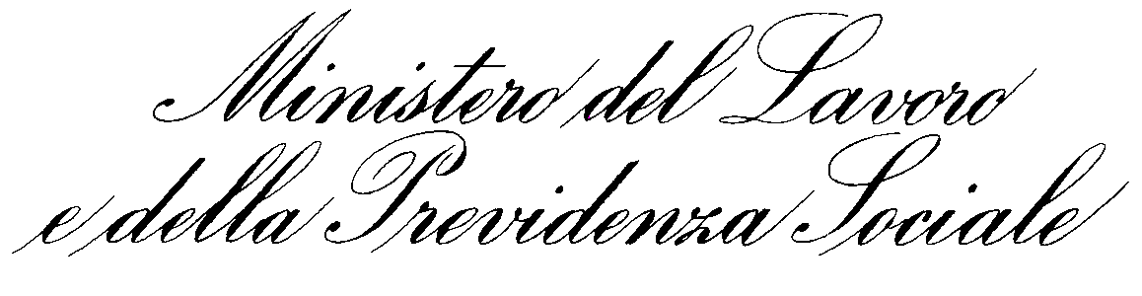 |  | Modena, lì 31 luglio 2026
Direzione Provinciale del Lavoro di Modena  Servizio ispezione lavoro  p.za Cittadella 8, Modena - tel.059/222410-224955 - fax 059/224946  sito: www.dplmodena.it e-mail: urp@dplmodena.it | al | Personale Ispettivo della DPL  SEDE  Nucleo dei Carabinieri  SEDE
Prot. n. 17969  Allegati n.  Risposta al foglio del | e p.c. | Al Direttore  della D.R.L. Emilia-Romagna  BOLOGNA
Oggetto: Limiti al potere di controllo del datore di lavoro – Estinzione in via amministrativa dei reati puniti ex art. 38, della Legge n. 300/1970.

E’ pervenuta da parte della Direzione Generale dell’Attività ispettiva del nostro Ministero la nota n. 0004343 del 4/10/2006 per mezzo della quale la medesima Direzione ha risposto ad apposito quesito formulato in merito all’applicabilità del noto istituto della “Prescrizione” in presenza di violazioni penalmente sanzionate ai sensi della norma in oggetto.
Preliminarmente va osservato che l’art. 38 della Legge n. 300/1970 sanziona con la pena alternativa dell’arresto da 15 gg. ad un anno o dell’ammenda da € 154 a € 1.549, l’ipotesi di apposizione di impianti audiovisivi volti al controllo a distanza dei lavoratori. Il 2° comma dello stesso articolo, invece, punisce tale reato - nei casi di maggiore gravità - con l’arresto congiunto all’ammenda rendendo, in tal caso impraticabile, per l’ispettore che accerti la condotta illecita, il ricorso all’istituto della prescrizione obbligatoria di cui all’art. 15, del D.Lgs. n. 124/2004.
La nota sovra riportata rimette all’ispettore, quale primo osservatore della fattispecie concreta, il potere-dovere di individuare i casi di maggiore gravità e quindi di applicare o meno l’istituto della prescrizione.
A tal riguardo sembra potersi affermare che l’inciso di cui all’art. 38, 3° comma “nei casi più gravi” faccia riferimento ad indici che rendono la condotta illecita del datore di lavoro, così come descritta dall’art. 4, della Legge n. 300/1970, maggiormente riprovevole. Tali indici, peraltro, sono elencati dall’art. 133 c.p. il quale, con riferimento alla determinazione concreta della pena da parte del giudice, fa riferimento alle modalità esecutive dell’azione (mezzi, oggetto, tempo e luogo), alla gravità del pericolo/danno cagionato alla persona offesa dal reato, nonché all’intensità del dolo o al grado della colpa.
Ed è proprio a quest’ultimo indice (intensità del dolo o graduazione della colpa) che si ritiene faccia riferimento l’art. 4 dello Statuto dei lavoratori, nella determinazione della minore o maggiore gravità del comportamento del trasgressore. Difatti, mentre al 1° comma del citato articolo con l’inciso “apparecchiature per finalità di controllo a distanza dei lavoratori” si richiama il dolo intenzionale del contravventore che impianta sistemi di sorveglianza al solo fine del controllo a distanza dell’attività dei lavoratori, il 2° comma fa riferimento, invece, ad un atteggiamento quantomeno colposo (negligente, imperito, imprudente) dello stesso datore.
Nell’intento, pertanto, di esemplificare (ovviamente in maniera non esaustiva data l’innumerevole casistica riscontrabile in concreto) le violazione all’art. 4 della normativa in parola che sono caratterizzati da maggiore gravità e che non consentono, pertanto, l’applicazione dell’istituto della “prescrizione obbligatoria”, si potrebbero citare le seguenti ipotesi:
- L’installazione di telecamere fisse che inquadrino esclusivamente l’attività svolta dai lavoratori ovvero i luoghi adibiti esclusivamente al godimento della pausa, nonché alla consumazione del pasto da parte degli stessi;
- L’assenza di esigenze organizzative, produttive, di sicurezza del lavoro e di tutela del patrimonio aziendale che rendano necessaria l’installazione dei suddetti strumenti di controllo a distanza;
- L’installazione degli impianti in parola a totale insaputa del lavoratore. Non v’è dubbio, difatti, che tale installazione sia maggiormente insidiosa, e la condotta del datore sia maggiormente idonea a mettere in pericolo la riservatezza del lavoratore così come più volte affermato anche dalla Suprema Corte.
- Devono considerarsi, inoltre, particolarmente insidiosi quei sistemi di controllo che, considerata la relativa collocazione ovvero la specifica funzionalità, siano in grado di raccogliere in via prevalente i dati c.d. “sensibili” del lavoratore così come individuati dal Codice della Privacy (D.Lgs. n. 196/2003) quali, ad esempio, i dati idonei a rilevare le origini razziali, le condizioni sanitarie o lo stato di salute, l’appartenenza politica o sindacale, la vita o le abitudini sessuali, la sfera psichica, il credo religioso, definire il profilo o la personalità del lavoratore, ecc. .
- Vanno, inoltre, annoverate nelle ipotesi di maggiore gravità tutte quelle circostanze che non solo hanno messo in pericolo la libertà individuale del lavoratore, ma che hanno altresì comportato un effettivo danno allo stesso, quali, ad esempio, le registrazioni e/o l’utilizzazione (a qualunque fine) delle immagini riprese dai sistemi audio-visivi installati dal trasgressore (sarebbe, infatti, indice di un maggior disvalore della condotta del datore di lavoro l’utilizzazione delle immagine che abbiano facilitato atteggiamenti mobbizzanti nei confronti dei lavoratori, ovvero, che abbiano determinato l’adozione di provvedimenti disciplinari).
In ultimo, alla luce dell’art. 162-bis c.p., sono da ritenersi ostative all’applicazione del provvedimento di prescrizione obbligatoria, le ipotesi in cui il contravventore si dimostri specificatamente recidivo alla violazione degli obblighi in materia, ovvero, contravventore abituale o professionale, in quanto sono da considerare, queste ipotesi, come indici di una maggiore pericolosità sociale del reo.
Fuori dalle suddette ipotesi e ferma restando la necessità di operare una valutazione specifica del caso concreto, si può genericamente ritenere applicabile, invece, l’istituto premiale della prescrizione obbligatoria di cui all’art. 15, del D.Lgs. n. 124/2004.

F.to Il Direttore
(Dr. Eufranio MASSI )

Allegati: Nota n. 0004343 del 4/10/2006 del MLPS – Dir. Gen. dell’Attività ispettiva.
VL/GA

